汽车电工电子技术教案
第一章 安全用电

教学目标 | 知识目标：  - 了解人体触电及防护措施；  - 掌握安全用电常识基础知识；  - 掌握触电急救和外伤救护的知识；  - 掌握安全图标用途及使用场所；  能力目标：  - 掌握灭火器使用场所及电气火灾灭火正确操作；  - 掌握触电急救和外伤救护的正确操作；  素质目标：  - 使学生具有辩证思维的能力，实事求是、严肃认真的科学态度与工作作风；  - 具有较强的与人交流和沟通能力；  - 具备健康的人生观与价值观；  - 具有较强的组织和团队协作能力。
教学重点 | 掌握安全用电常识基础知识及现场作业安全图标正确悬挂
教学难点 | 掌握触电急救原则及徒手心肺复苏抢救操作步骤
教学手段 | 启发式讲授、讨论发言、多媒体、板书
教学学时 | 10
教 学 内 容 与 教 学 过 程 设 计 |  |  | 注 释
第一章 安全用电
〖知识准备〗
安全用电知识
- 触电与安全电压
触电一般指人体触及带电体，由于人体是导体，当人体触及或者靠近带电体时，电流通过人体而造成的伤害称为触电。
触电方式：单相触电、两相触电、跨步电压触电。
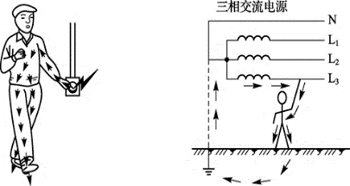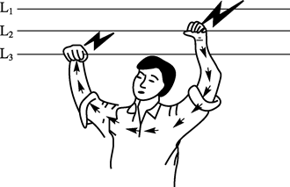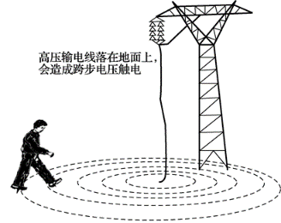
防止触电的技术措施：绝缘、屏护、间距、接地。
安全电压定义：安全电压规定，两导体对地之间不超交流有效值50V。

二、触电急救
- 触电急救的处理原则
触电急救指的是对触电人员实施的现场抢救。人体触电后，常会出现心脏停搏、呼吸停止、失去知觉的现象。实践证明，由于电流对人体作用的能量较小，多数情况下不会对内脏器官造成严重的器质性损坏。所以，这时触电者不是真正的处于死亡状态，而是一种“假死”状态。如果能够进行及时、正确的急救，绝大多数触电者是可以“死”而复生的。
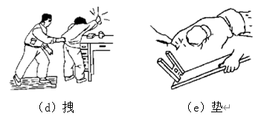
脱离（切断）电源的具体方法：“拉”“切”“挑”“拖”“垫”。
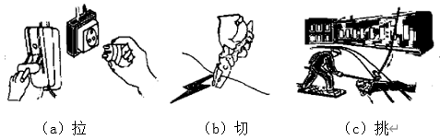
- 脱离电源后的现场抢救方法
- 触电者神志判断
- 呼吸、心跳情况的判断
- 单人徒手心肺复苏具体操作
发现有人触电，立即切断电源，查看触电者伤情，进行神智判断及处理，对于无呼吸无心跳的触电者应迅速采取心肺复苏法进行抢救。

三、常用的电工安全标识
- 安全用电常识
电工安全标识是用以表述特定安全信息的标志，一般是由图形符号、安全色、几何形状或文字构成明，电工常用安全标识是根据《安全标志及其使用导则》来规定的，是提示作业人员预防危险，避免发生事故的统一标志，保证操作人员规范作业用电安全的一项重要措施。我国安全色标采用的标准，基本上与国际标准草案（ISD）相同，一般采用的安全色有以下几种：
- 红色
红色一般表示禁止、禁止提示，如日常生活中的信号灯、设备机器上的紧急停机按钮等都是用红色来表示“禁止类”的信息。
- 黄色
黄色一般是表示注意危险、当心危险提示，如配电房门口、变压器附近基本都有“当心触电”“注意安全”警告类提示标志。
- 绿色
绿色一般是表示启动、正常工作提示，如在楼梯走道的安全出口、作业现场的在此上下，作为安全作业提示类标志。
- 蓝色
蓝色一般表示强制执行提示，如登高作业必须戴安全帽、带电作业必须戴绝缘手套，作为安全作业指令类标志。
- 标示牌按性质分类
- 禁止类
- 警告类
- 指令类
- 提示类

四、电气火灾的消防知识
- 电火灾
城市里用电引起的火灾已经成为火灾的主要原因之一。电火灾的原因主要有：短路引起的电火灾、过载引起的电火灾、接触不良引起的电火灾、假冒伪劣产品引起的电火灾、雷电引起的电火灾等。
原因：短路引起的火灾、过载引起的电火灾、接触不良引起的火灾。
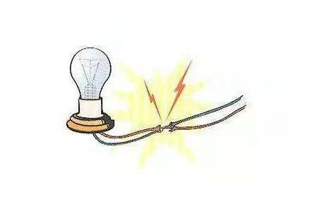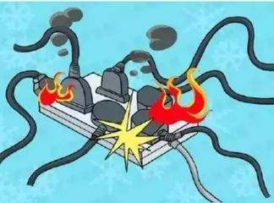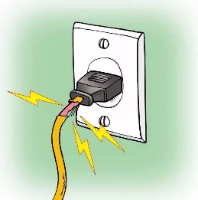
- 灭火器及使用
- 灭火器的外形、分类
常见的灭火器主要有泡沫灭火器、二氧化碳灭火器、干粉灭火器、1211灭火器和水基灭火器。
- 常见灭火器的使用
- 电气火灾的主要原因
设备或线路发生短路故障、过载引起电气设备过热、接触不良引起过热、通风散热不良、电器使用不当、电火花和电弧
- 电气火灾的防护措施
- 正确选用保护装置，防止电气火灾发生
- 正确安装电气设备，防止电气火灾发生
- 电气火灾的扑救
发生火灾，应立即拨打119火警电话报警，向公安消防部门求助。扑救电气火灾时注意触电危险，为此要及时切断电源，通知电力部门派人到现场指导和监护扑救工作。
- 正确选择使用灭火器
- 正确使用喷雾水枪
- 灭火器的保管

作业 |  | - 电气短路原因是什么？
教学反思 |  | 本章节是安全用电常识章节，主要介绍了汽车安全用电及火灾应急处理相关常识，在教学中渗透了相关图片及模拟灭火系统演示，从而提高课堂教学质量，从整体课堂授课情况分析，大部分学生基本能掌握汽车电路安全常识，教学效果良好。

